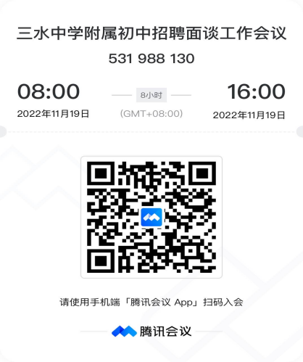
单位：佛山市三水区三水中学附属初中 单位：佛山市三水区工业中等专业学校
联系人、电话：禤敏丽 15099866086 联系人、电话：张述兰 15976663033

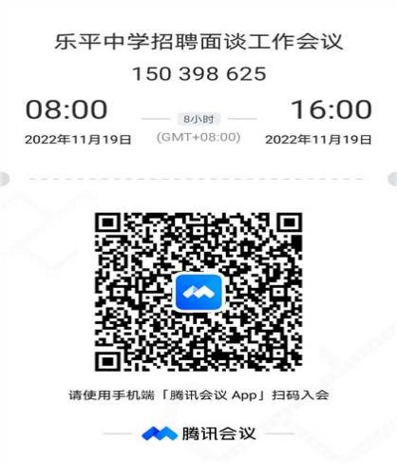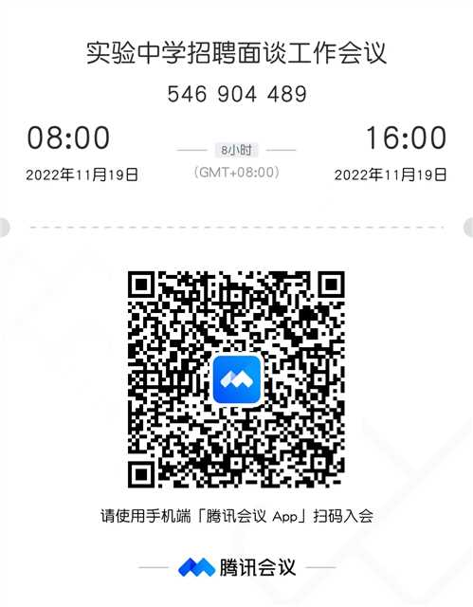
单位：佛山市三水区乐平中学 单位：佛山市三水区实验中学
联系人、电话：刘茜芝 13827706926 联系人、电话：邓锦珊 15916587108

单位：佛山市三水区三水中学 单位：佛山市三水区河口中学
联系人、电话：罗广侨 18928513608 联系人、电话：彭革新 13925411855

